Parandaloni zjarret
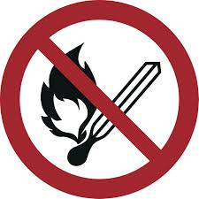
Ruani qetësinë
Njoftoni zjarrin | 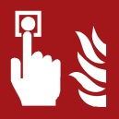   |  | Aktivizoni njoftuesin manual të alarmit për zjarrin  Numri i urgjencës ((0-))112  ((Objektspezifische Notrufnummer eintragen))
Të shkohet në vend të sigurt |    |  | Paralajmëroni persona të rrezikuar/ aktivizoni alarmin për ndërtesën  Merrni me vete personat pa përkrahje  Mbyllni dyert  Ndiqni rrugët e shënuara të ikjes  Mos e përdorni ashensorin  Shkoni tek vendi i grumbullimit  Merrni parasysh udhëzimet
Bëni përpjekje për shuarjen | 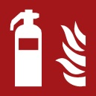  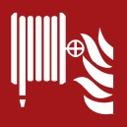  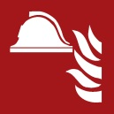 |  | Përdorni zjarrfikësin  Përdorni zorrën zjarrfikëse  Përdorni mjetet dhe pajisjet për luftimin e zjarrit (p.sh. batanijen kundër zjarrit)
Nuk lejohen flakë të hapura; zjarre, burime të hapura të ndezjes dhe
pirja e duhanit janë të ndaluara
Sjellja në rast të zjarrit
Brandschutzordnung nach DIN 14096 / Objekt: Erstelldatum:
Aushang „Verhalten im Brandfall“ – albanisch / www.brandschutzdialog.de FeuerTRUTZ Network GmbH

